|  |  |
| --- | --- |
| Gerb-BMSTU_01 | **Министерство науки и высшего образования Российской Федерации**  **Федеральное государственное бюджетное образовательное учреждение**  **высшего образования**  **«Московский государственный технический университет**  **имени Н.Э. Баумана**  **(национальный исследовательский университет)»**  **(МГТУ им. Н.Э. Баумана)** |

ФАКУЛЬТЕТ **ИНФОРМАТИКА И СИСТЕМЫ УПРАВЛЕНИЯ**

КАФЕДРА **КОМПЬЮТЕРНЫЕ СИСТЕМЫ И СЕТИ (ИУ6)**

НАПРАВЛЕНИЕ ПОДГОТОВКИ **09.04.01 Информатика и вычислительная техника**

**Отчет по лабораторной работе 1**

***по дисциплине «Языки программирования для работы с большими данными»***

Студент ИУ6-21М **\_\_\_\_\_\_\_\_\_\_\_\_\_\_\_\_\_ Ходин А.В.**

(Группа) (Подпись, дата) (И.О.Фамилия)

Руководитель **\_\_\_\_\_\_\_\_\_\_\_\_\_\_\_\_\_ Степанов П. В.**

(Подпись, дата) (И.О.Фамилия)

*2020 г.*

**Задание 1**

**Вариант 1:** Создать класс Hello, который будет приветствовать любого пользователя, используя командную строку.

**Текст программы:**

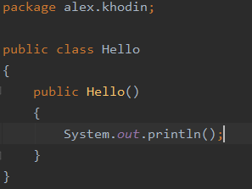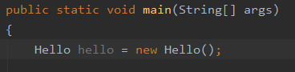

Проверка правильности работы:



**Вывод**: программа выводит приветствие. Программа работает корректно.

**Задание 2:**

**Вариант 1-4:** Ввести с консоли n целых чисел и поместить их в массив. На консоль вывести четные и нечетные числа, наибольшее и наименьшее числа, числа, которые делятся на 3 или на 9, числа, которые делятся на 5 и на 7.

**Текст программы:**

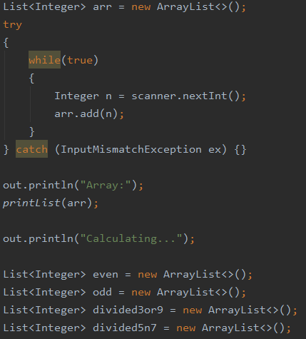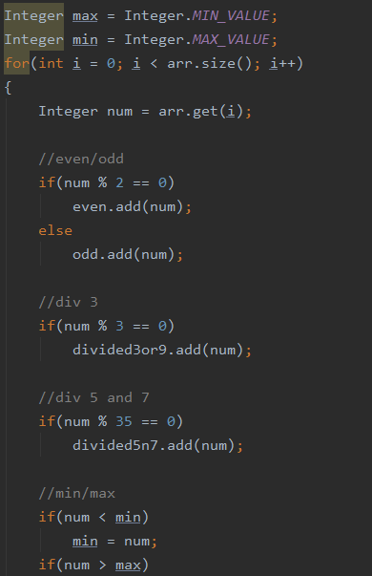

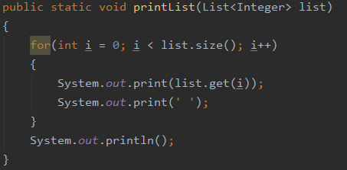

Проверка правильности работы:

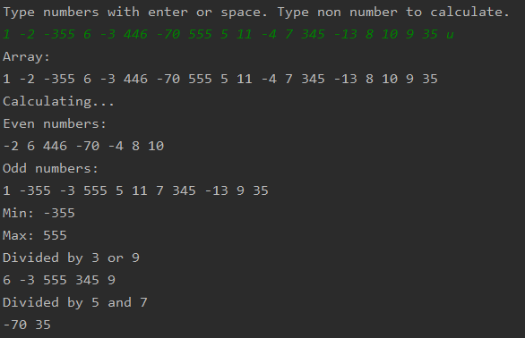

**Вывод**: программа работает корректно.